REPORT



|  |  |
| --- | --- |
| 과 목 명 | iOS 앱 개발자 워크숍 |
| 지도교수 | 한 성현 |
| 학 과 | 컴퓨터소프트웨어 |
| 학 년 | 2학년 |
| 학 번 | 201912029 |
| 이 름 | 조승범 |
| 제 출 일 | 2023년 2월 07일 |

**블로그 주소 = https://seung72.tistory.com/**

**▣ 스토리 보드 화면**

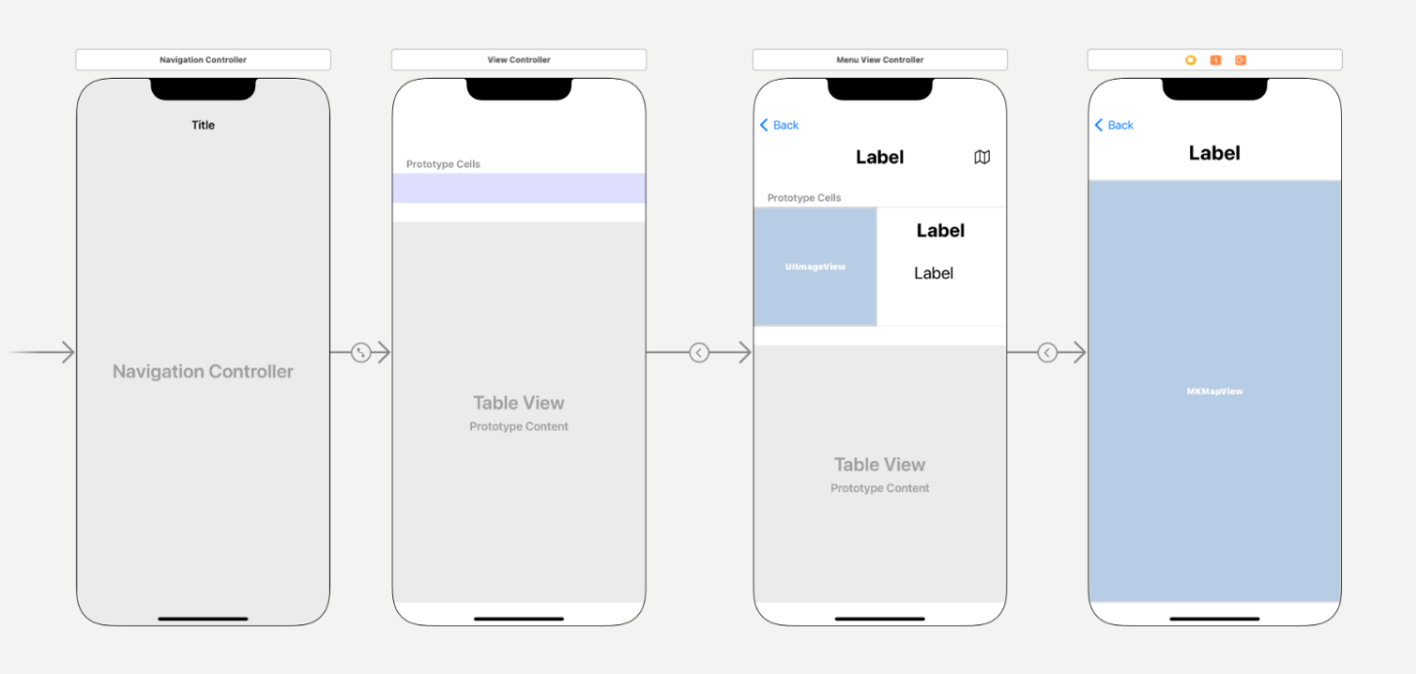

**▣ 앱 실행 화면**

첫 번째 View Controller 화면입니다.

음식 종류별로 나누어 식당들을 볼 수 있게 화면에 출력했습니다.

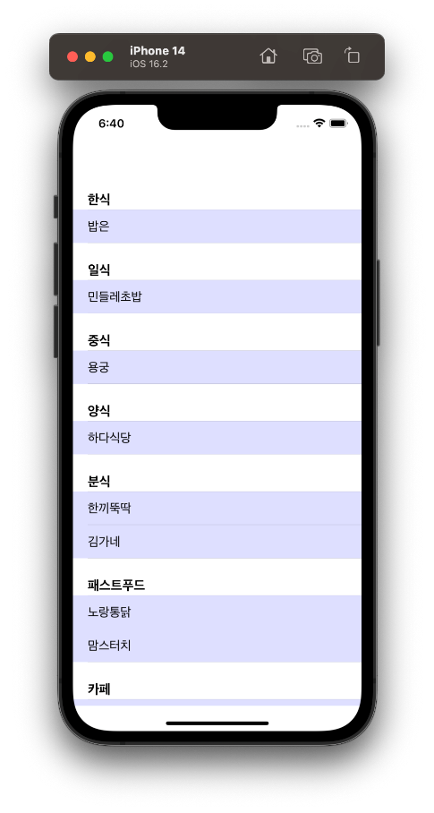

두 번째와 세 번째 View Controller 화면입니다.

두 번째 View Controller에서는 메뉴들과 가격을 화면에 표시했습니다.

가게 이름 옆에 지도 버튼을 클릭하면 오른쪽에 지도를 볼 수 있는 화면으로 넘어갑니다.

